Ульяновский Государственный Технический Университет
Кафедра вычислительной техники

Отчет по лабораторной работе № 3
Тема: Технологическое воплощение семантических моделей

Студент, гр ИВТИИбд-12 Безрукова К. Д.
Преподаватель Хайруллин И. Д.

Ульяновск 2026
- Описание моделируемой ситуации
Моделируется предметная область Интернет-магазин. В системе выделены три основных сущности: Покупатель (Активный покупатель), Заказ и Товар, разделенный на подклассы: Электроника, Одежда, Премиум товар.
Товары обладают свойствами цены (цена_товара), названия (название), а покупатели имеют привязанный email (email_покупателя). Связи между объектами отражают процесс оформления заказа клиентом (оформил) и содержание в заказе конкретных позиций (содержит_товар).
Система должна автоматически определять, какие покупатели являются активными (Активный_покупатель), а какие товары относятся к категории премиальных (Премиум_товар), если их цена превышает 100 000.
- Ход работы в Protege
Создание классов
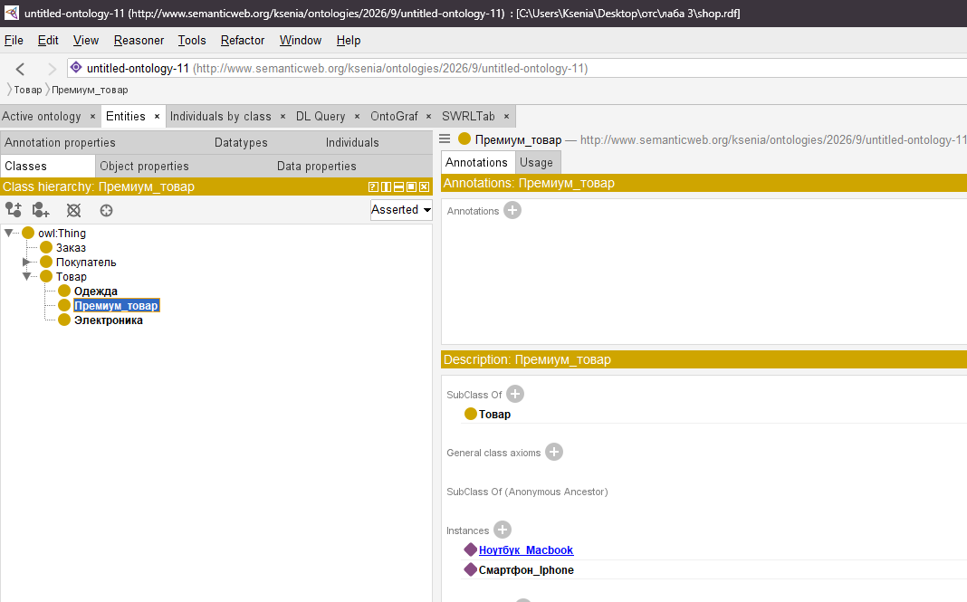
Создание свойств данных (Data properties)
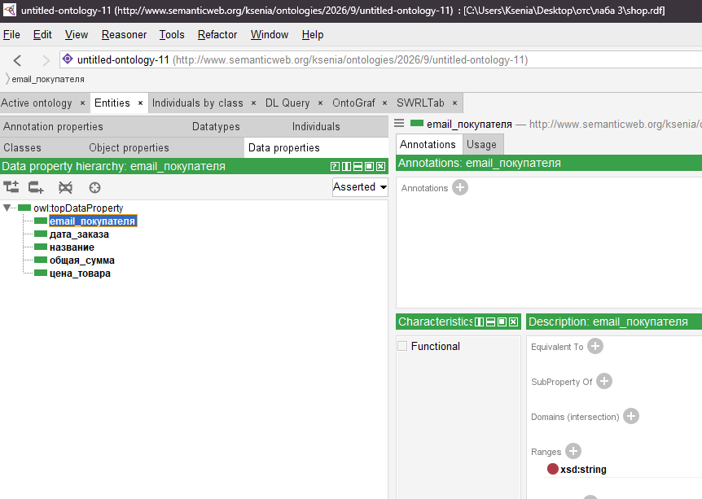
Создание объектных свойств (Object properties)
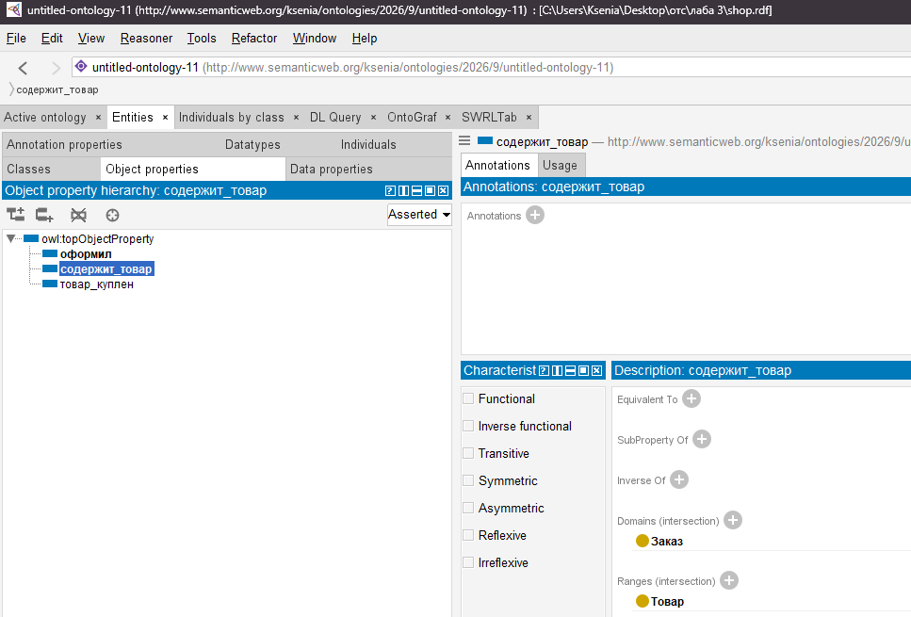
Создание экземпляров (Individuals)
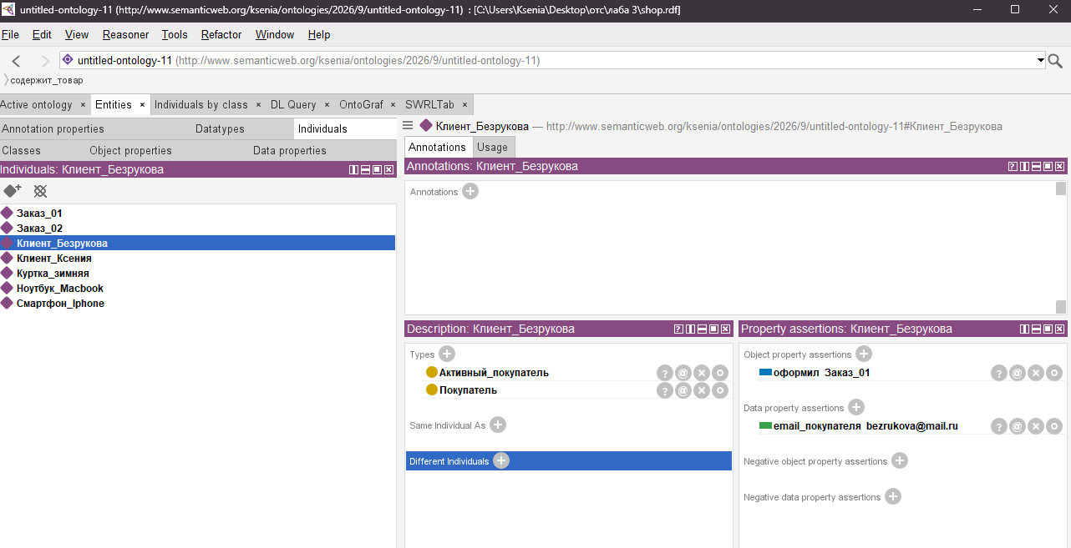
Добавление связей
Клиент_Безрукова оформил Заказ_01
Заказ_01 содержит товар Ноутбук_Macbook, Смартфон_Iphone
Клиент_Ксения оформил Заказ_02
Заказ_02 содержит товар Куртка_зимняя

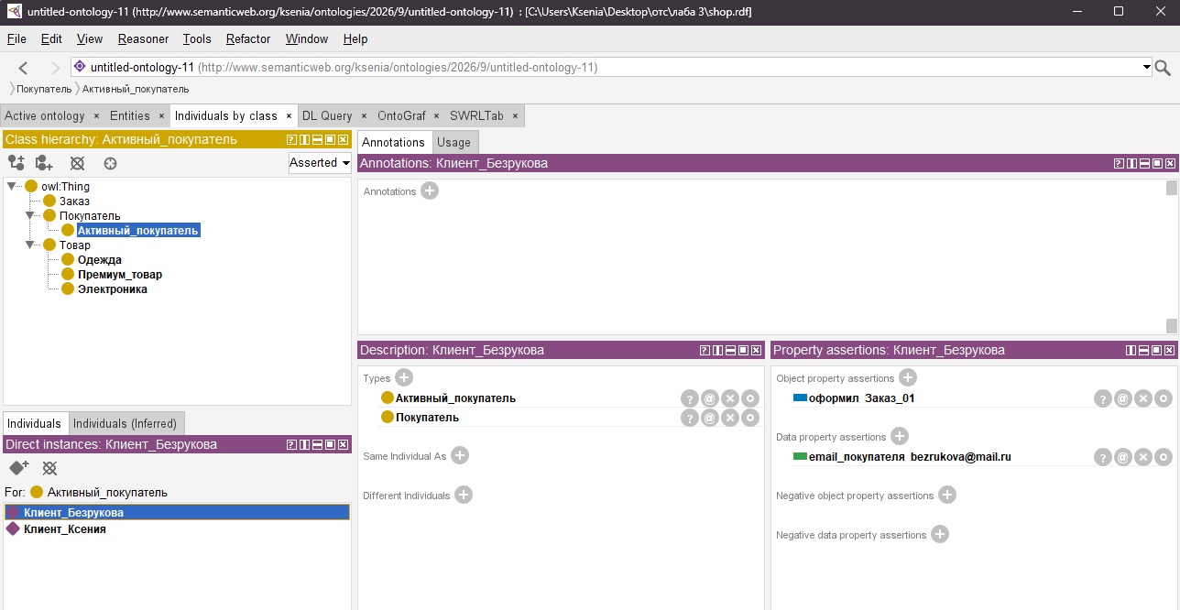
Создание правил SWRL и логический вывод
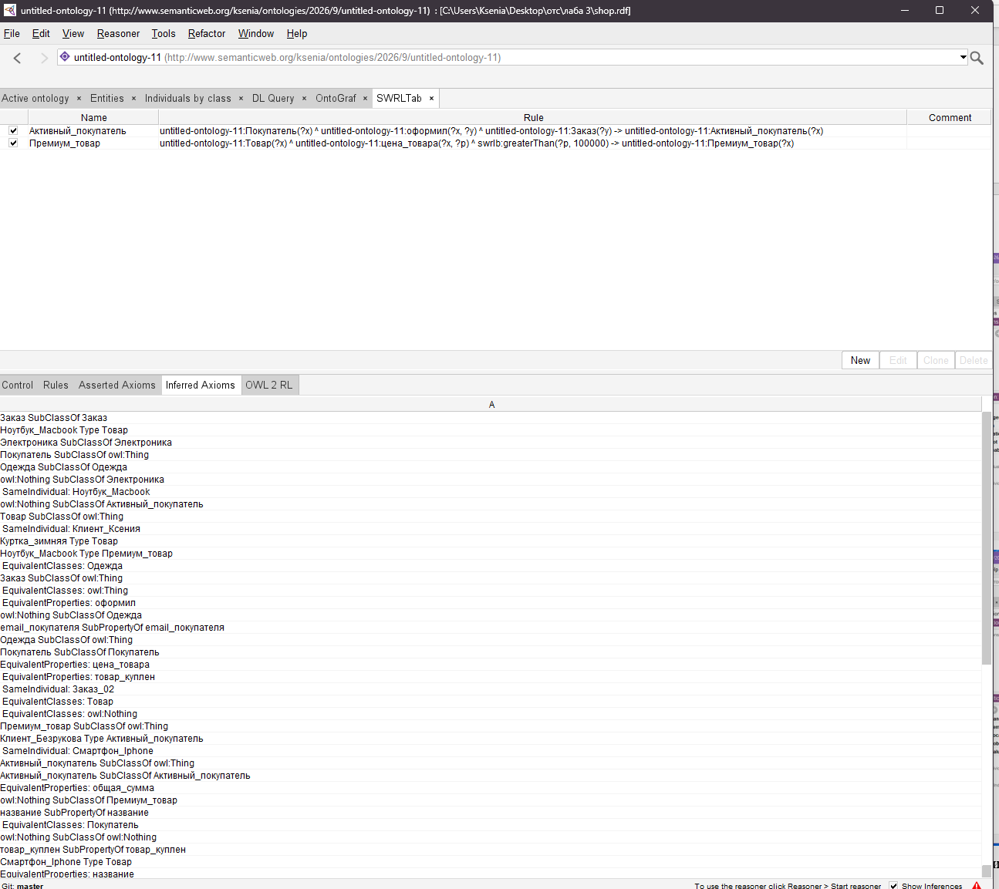

Для проверки работы логического вывода был запущен (Drools):
Нажата кнопка OWL+SWRL->Drools - правила и факты переданы движку.
Нажата кнопка Run Drools - выполнен логический вывод.
Нажата кнопка Drools->OWL - результаты перенесены в онтологию.
После выполнения логического вывода
- Клиент_Безрукова и Клиент_Ксения автоматически получили классификацию Активный_покупатель (так как имеют оформленные заказы).
- Ноутбук_Macbook и Смартфон_Iphone автоматически классифицированы как Премиум_товар (их цена равна 120 000, что больше порога в 100 000).

